遂宁市大英县天保中学八年级上册教案：4.5科学探究：凸透镜成像(教科版)
主备人：代绍扬 使用人： 第1,2课时 总序第18与19节
课 题 |  | 4.5科学探究：凸透镜成像 |  | 研讨时间 |  |  | 执行时间
三维  目标 |  | (1)、了解透镜的种类了解透镜的焦点、焦距。认识凸透镜的会聚作用和凹透镜的发散作用。  （2）、探究并知道凸透镜成像的规律；了解透镜在投影仪中的应用。
重点难点 |  | 1、重点是：探究凸透镜成像的规律。  2、难点是：凸透镜成像的规律的应用。
教学准备 |  | 凸透镜、蜡烛、光屏、光具座、火柴
教学程序（主备） |  |  |  |  |  | 集体研讨 |  | 个人修改
（一）、自学导航：  1、相关链接（巩固复习）：  （1）、在前面我们已经通过学习初步认识了光的 传播规律，小孔成像就是这一规律的应用，小孔成的像是 的 像。  （2）、我们还学习了光的反射的规律，光的反射也能成像，最常见的是平面镜成像，物体在平面镜中的像是 的与物体大小 的 像；像、物在平面镜的 侧，像、物的连线与镜面 且距离 。  （3）、我们还学习了光的折射的规律，光的折射也能成像，折射成像时，人们看见的是 的  像，像的位置比实际位置 。  （4）、在清澈平静的池水中我们既能看见蓝天白云，还能看见游动的鱼，他们是物体还是像呢？小宇想想后说：我们看见的是 ；小宇进一步分析得出：看见的蓝天白云是因为  形成的，看见的鱼是因为 形成的。  （5）、请在下列光现象后的横线上填上对应的光的传播现象（方式）：  A、立竿见影 ；  B、河岸上的树木、桥梁等在水中的倒影 ；  C、人们在密林的地面上看见的圆形光斑 ；  D、光洁的门窗能照出过往的人影 ；  E、透过玻璃看见的树影、透过水面能看见的水草和鱼儿 。  2、认识新知（预习达标）：  （1）、认识透镜：  A、课题引入：如图4-5-1“用冰透镜取火”的事例激发学生学习兴趣；引入课题“认识透镜”  B、透镜的分类：分为 和 。  C、凸透镜和凹透镜：  a、中间厚、边缘薄的透镜叫 。常见的外形如图（1）  b、中间薄、边缘厚的透镜叫 。常见的外形如图（2） 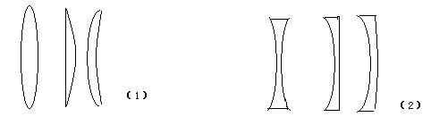  （2）、主光轴与光心：  A、如图（3）、（4）透镜可以看着两球体相交或相离构成的。连接透镜两球面球心的直线叫 。  B、主光轴上的一个特殊点也就是薄透镜的中心叫 。经过透镜的光心的光线不改变 。 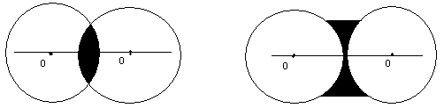  （3）、透镜对光线的作用：  A、实验探究：如图4-5-4探究透镜对光线的作用。  B、理论推导：通过光线经三棱镜总向底边折射；分析讨论透镜对光线的作用。如图（3） 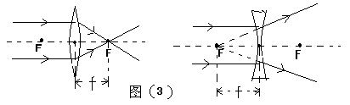  C、透镜对光线的作用规律：光线从空气射入透镜时，凸透镜对光线有 作用；凹透镜对光线有 作用。  D、焦点与焦距：  a、如图（3）平行于主光轴的光线经凸透镜折射后会聚于主光轴上的一点，这点就是凸透镜的 （用“ ”表示）；经凹透镜折射后的发散光线的反向延长线会相交于主光轴上的一点，这点就是凹透镜的（虚） （用“ ”表示）。  b、如图（3）焦点到透镜的光心（透镜的中心）的距离叫 （用“ ”表示）。  E、三条特殊光线：  （1）过光心的光线经透镜折射后不改变传播方向（如下图4）。  （2）平行于主光轴的光线经凸透镜（凹透镜）折射后过焦点（反向延长线过焦点）。（图4）[来源:Z+xx+k.Com]  （3）过焦点（延长线过焦点）的光线经凸透镜（凹透镜）折射后平行于主光轴。（如图4）  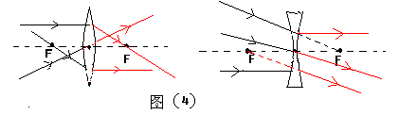  例1、完成下列光路：  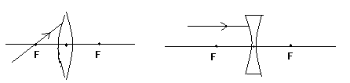  例2、在方框中填上适当的光学元件：  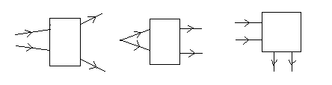  (二)科学探究：凸透镜成像的规律：  移动光屏观察像的性质和位置并做好记录。（如下图）  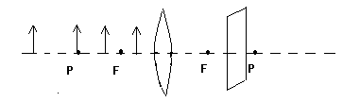 (f= cm)  总结凸透镜成像的规律。  （1）、师生共同讨论填写实验记录表格。  （2）、放大、缩小的像的分界点是2倍焦距处 ；实像、虚像的分界点是焦点 。  （3）、凸透镜成实像时，像、物在凸透镜的 ，随着物距的减小（靠近焦点），像距逐渐 （ ），像 。  （4）凸透镜成虚像时，像、物在凸透镜的 ，物距减小，像变 。  应用举例：  例1、一个焦距未知的凸透镜，当物体在透镜的主光轴上距透镜30cm时，在透镜另一侧的光屏上能成一个倒立缩小的实像；当物体沿主光轴移至距离凸透镜8cm处时，光屏上得不到像，但从光屏这一侧透过凸透镜能看见一个正立放大的虚像。则该凸透镜的焦距可能为：  A、30cm； B、20cm； C、10cm； D、8ccm。  例2、如图（7）所示，在透镜凸透镜成像的实验中，有一个步骤是调整蜡烛、凸透镜、光屏的高度，点燃蜡烛应在调整之 （选填“前”或“后”）。若凸透镜位置不变，先后把蜡烛放在a、b、c、d各点，分别调节光屏的位置：  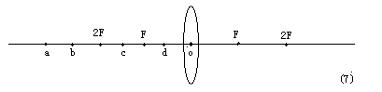  （1）、蜡烛火焰在 点时，光屏上出现的像最大；  （2）、蜡烛火焰在 点时，光屏上出现的像最小；  （3）、蜡烛火焰在 点时，光屏上出现最清晰的像时，光屏距凸透镜最远；  （4）、蜡烛火焰在 点时，无论怎样移动光屏，在光屏上都都得不到烛焰的像；  （5）、蜡烛火焰在 点时，可以观察到放大的像；  （6）、蜡烛火焰从a移至b的过程中，像变 ，像到凸透镜的距离变 。 |  |  |  |  |  | 研究凸透镜对光的会聚作用  说明透镜是组成照相机、投影仪、显微镜、电影放映机等光学仪器的重要元件  [来源:学科网ZXXK]  [来源:学#科#网Z#X#X#K]  [来源:学科网ZXXK]  体验科学探究的全过程和方法
  物体到凸透镜的距离  物距（u）的大小（cm） | 像 的  倒、正 | 像 的  大、小 | 像 的  虚、实 | 像的位置像距（V的大小（cm） | 异、同侧 | 应用
  U＞2f
  f＜u＜2f
  U＜f
板书  设计 | （1）、认识透镜  （2）、主光轴与光心：  （3）、透镜对光线的作用  （4）、透镜成像的规律：
课  堂  练  习 | 一个焦距未知的凸透镜，当物体在透镜的主光轴上距透镜30cm时，在透镜另一侧的光屏上能成一个倒立缩小的实像；当物体沿主光轴移至距离凸透镜8cm处时，光屏上得不到像，但从光屏这一侧透过凸透镜能看见一个正立放大的虚像。则该凸透镜的焦距可能为：  A、30cm； B、20cm； C、10cm； D、8ccm  [来源:学§科§网]
教学反思

